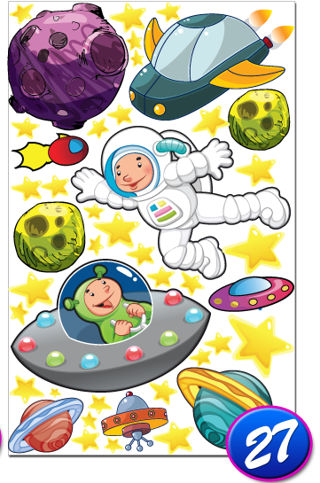Škola kosmonautů – úkol č.2

Nakresli portréty členů vaší rodiny a připiš jejich věk.

Vypočítej příklady a spoj se správným číslem v okýnku.

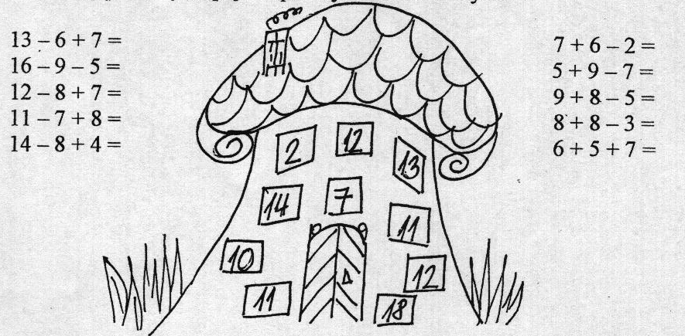

________________________________________________

podpis rodičů